РОДИТЕЛЯМ О БЕЗОПАСНОСТИ

Шалость детей с огнем – причина пожара!

- Помните, пожар легче предупредить, чем погасить.
- Займите ребенка безопасными играми.
- Разъясните ему, как тяжелы последствия пожара.
- Содержите в чистоте и полностью укомплектованными средства тушения пожара.
- Спички – не игрушка. Прячьте спички от детей!
- Не оставляйте детей без надзора.
- Не проходите мимо детей, играющих с огнем.
- Не забывайте выключать электроприборы.
- Не разрешайте детям включать электроприборы, разводить костры.
- Применяя химические препараты, будьте осторожны. Ознакомьтесь и строго выполняйте инструкцию, напечатанную на этикетке.
- Не загромождайте основные пути эвакуации, балконы и лоджии.
- Изучите сами и разъясните детям правила пользования первичными средствами пожаротушения.
- О пожаре звоните по телефону «01».

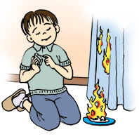

Берегите себя и своих близких и не забывайте,
что самая доходчивая форма обучения – личный пример!
Источники
потенциальной опасности для детей

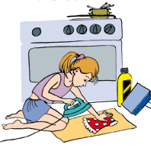 | Предметы, которыми ребенку категорически запрещается пользоваться:  - спички;  - газовые плиты;  - печка;  - электрические розетки;  - включенные электроприборы.

Предметы, с которыми детей нужно научить обращаться (зависит от возраста):  - иголка;  - ножницы;  - нож. | Предметы, которые необходимо хранить в недоступных для детей местах:  - бытовая химия;  - лекарства;  - спиртные напитки;  - сигареты;  - пищевые кислоты;  - режуще-колющие инструменты.
Ребенок должен запомнить:

- Когда открываешь воду в ванной или в кухне, первым отворачивай кран с холодной водой. Чтобы не обжечься, добавляй горячую воду постепенно.
- Никогда не прикасайся к электрическому прибору (стиральная машина, чайник, фен и т.д.), когда у тебя мокрые руки, потому что вода – хороший проводник электричества, и ты можешь получить сильный удар током.
- Не трогай экраны включенного телевизора или компьютера. На экране может скопиться статический электрический заряд, и тогда тебя ударит током.

Помните, что соблюдение элементарных правил безопасности
убережет вас и ваших близких от беды!

